Результативность
объединения «Патритотическая песня»
за 2020 – 2021 учебный год

№ | Направление работы | Мероприятие | Сроки | Отметка о выполнении
1 | Духовно - нравственное | День знакомства  «А без друзей на свете трудно жить…» | Сентябрь | 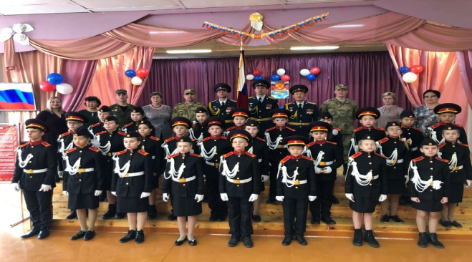
 |  | Выпуск газет ко Дню Учителя  «Поздравь учителя в стихах и прозе» | Октябрь | 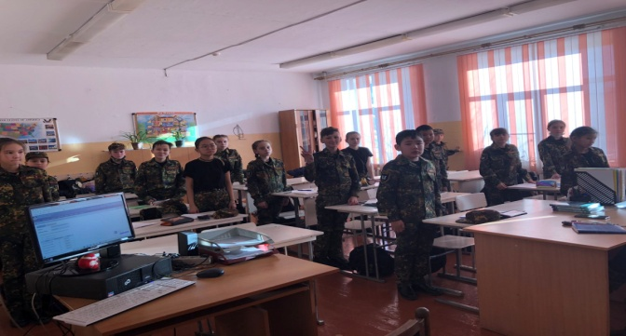
 |  | Торжественная линейка  «Посвящение в кадеты» | Октябрь | 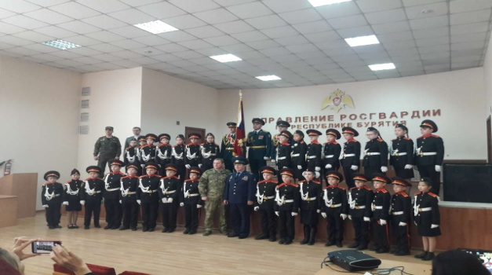
2 | Гражданско - патриотическое | «Толерантность» | Октябрь | 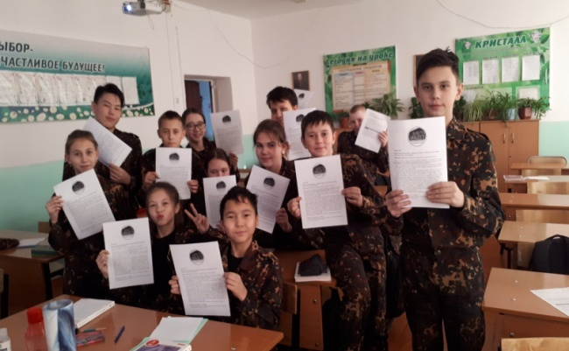
 |  | День солидарности в борьбе с терроризмом | Ноябрь | 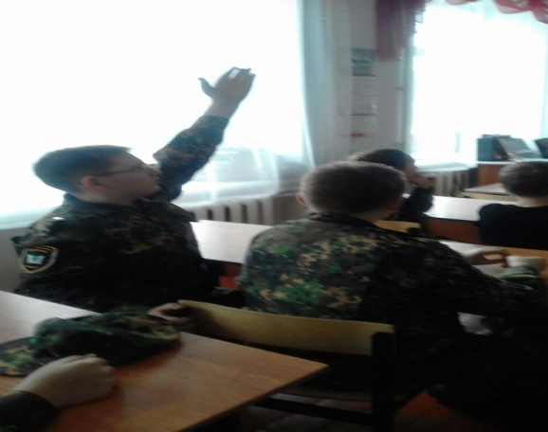
 |  | Росгвардия | Декабрь | 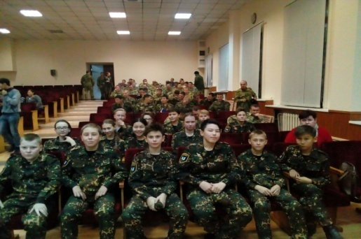
 |  | День неизвестного солдата | Декабрь | 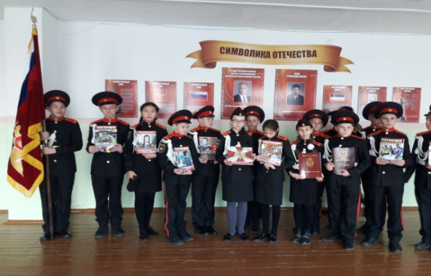
 |  | « Путешествие по городу прав» | Декабрь | 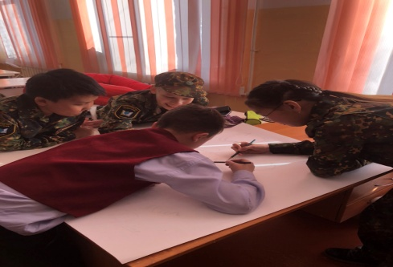
 |  | Блокада Ленинграда | Январь | 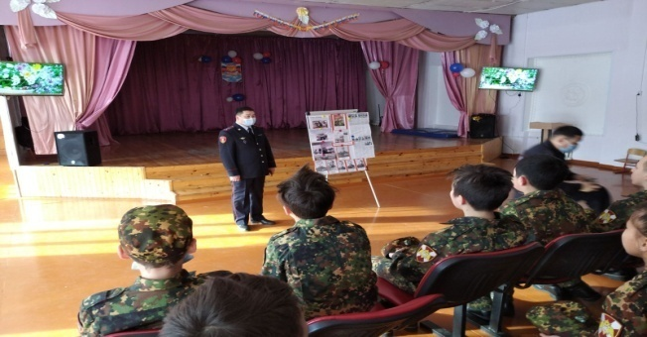
 |  | Посещение школьного музея | Январь | 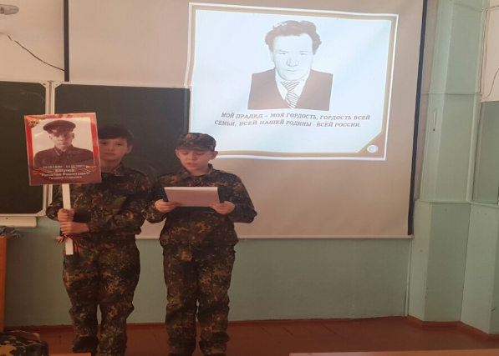
 |  | Белый месяц | Февраль | 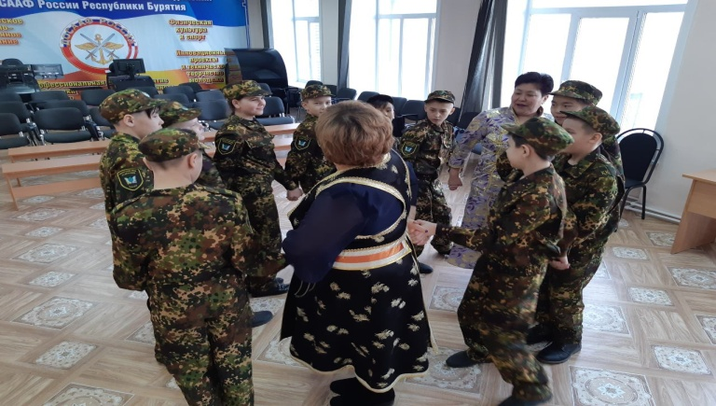
 |  | Праздник Белого месяца | Февраль | 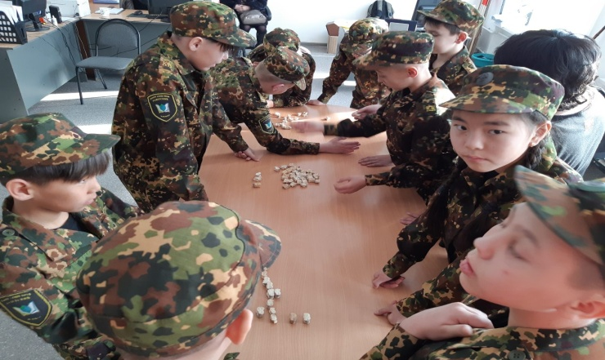
 |  | Песенный конкурс «Воспевая Россию…». | Февраль | 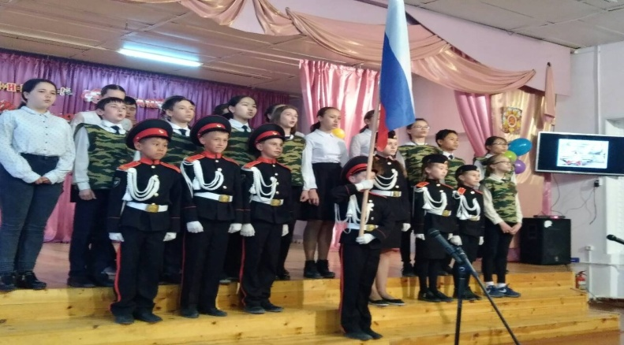
 |  | День памяти 9 мая  «Сохраним в сердцах своих  Память светлую о них!» | Май
3 | Эстетическое | Выпуск газет ко Дню Учителя | Октябрь | 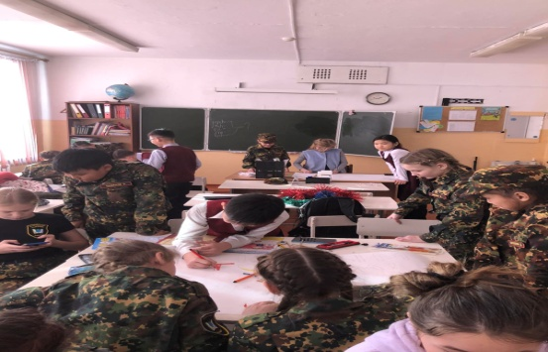
 |  | «День матери» | Ноябрь | 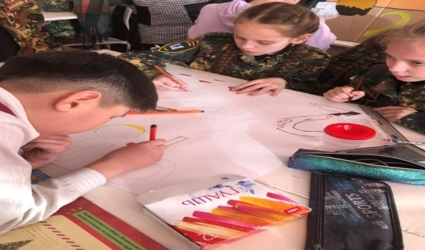
 |  | «Аты-Баты шли солдаты» - конкурсная программа. | Февраль | 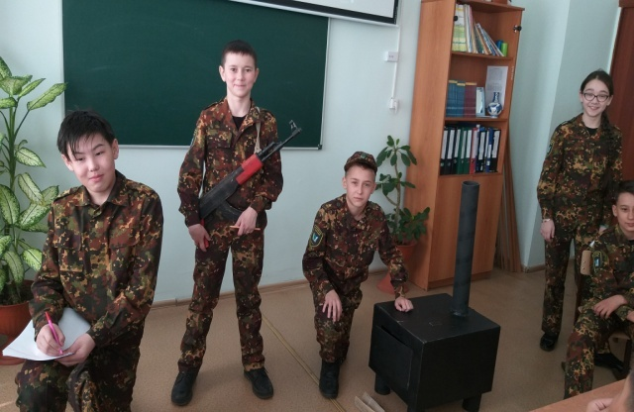
 |  | Новогоднее мероприятие  «Новогодний бум»  Поделка «Символ года» | Декабрь | 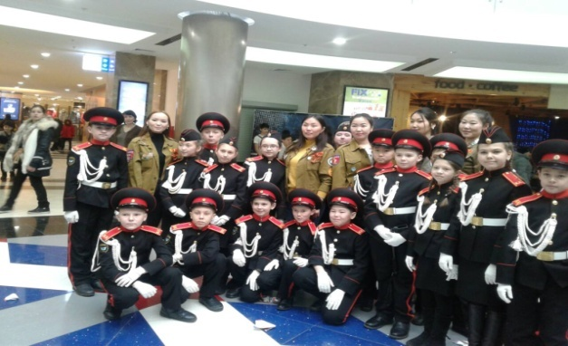
 |  | Праздник девочкам «Весеннее поздравление» | Март | 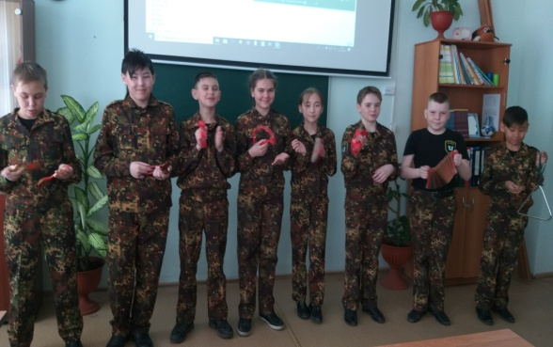
4 | ЗОЖ | Интеллектуальная игра  «О правилах дорожного движения говорим с уважением!» | Сентябрь | 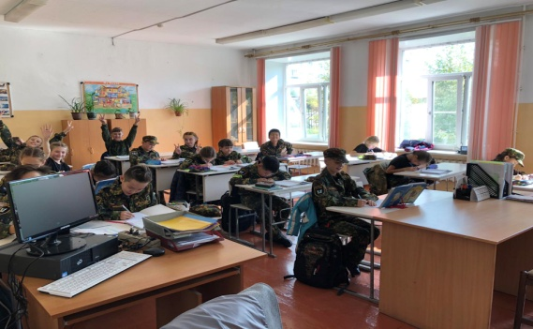
 |  | Спортивный марафон | Сентябрь | 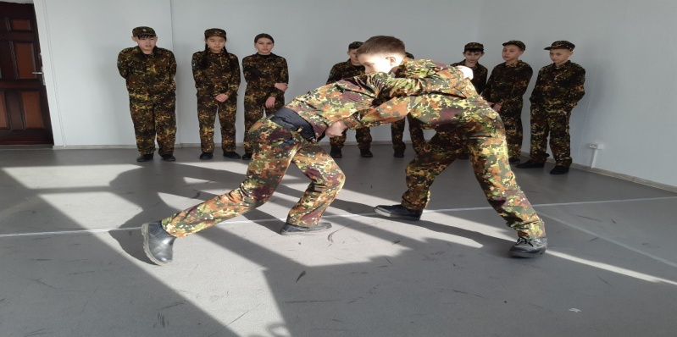
 |  | Профилактическая беседа  «Безопасный маршрут»  (о нападении собак на людей) | Январь | 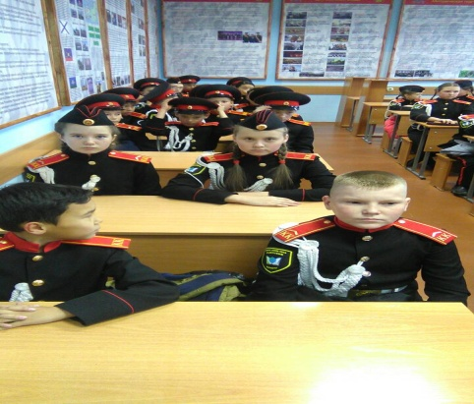
5 | Экологическое | Музыкальная викторина  «Может ли человек жить в мире с природой?» | Октябрь | 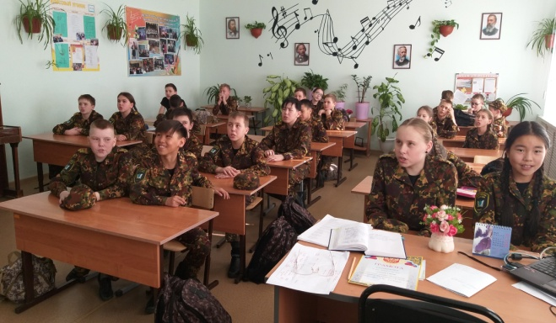
 |  | Беседа о ЗОЖ | Май | 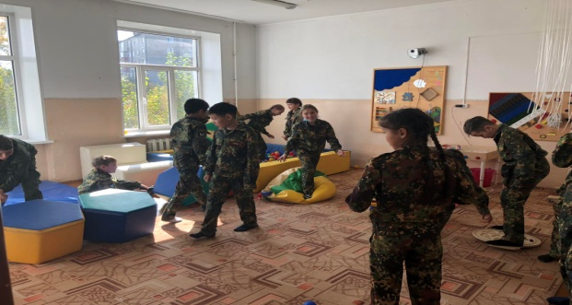
6 | Трудовое | Оформление классного уголка и кабинета | Апрель | 